ТИЖНЕВИЙ МОДУЛЬ
з інтегрованого курсу «Українська мова»
(3 клас)
© Ірина Старагіна, Аліна Ткаченко, Людмила Гуменюк, Оксана Волошенюк, Ольга Романюк, 2019 – 2020
© НУШ-2 Авторський колектив під керівництвом Романа Шияна
№ з/п | Дата | Проблемне запитання/ Тема |  | Орієнтовні види діяльності | Ресурси/Джерела
Тиждень 33 (11.05-15.05)
Змістові лінії та пропонований зміст
Взаємодіємо усно. Уявлення про ситуацію міжособистісного спілкування (умови, учасники, мета). Норми спілкування в різних комунікативних ситуаціях (знайомі та незнайомці). Сфери спілкування: навчання, сім’я, дозвілля, послуги тощо. Різні види тональності (звичайна, фамільярна, вульгарна).
Взаємодіємо письмово. Адресат, мета, ситуація. Орфограми, пунктограми, правила слововживання та словозміни (у межах вивченого). Словники як довідкове джерело зі слововживання та правопису (тлумачний, орфографічний). Редагування рукописного та електронного тексту. План тексту. Абзац.
Читаємо. Мета читання (розважитися, отримати інформацію, зрозуміти, переконатися тощо). Аналіз художнього тексту. Місце і час подій, персонажі (мотиви поведінки, причини переживань та емоцій, стосунки між персонажами). Опис настрою, почуттів персонажів твору та власних емоцій, викликаних твором. Вплив переживань персонажів на емоції читача. Порівняння цих емоцій із почуттями, викликаними іншими творами або подіями з власного життя.
Досліджуємо мовлення. Позначення звуків, що чергуються, на письмі. Орфограми, пов’язані з чергуванням звуків. Орфографічний словник як довідкове джерело щодо норм правопису. Синоніми. Фразеологізми.
Досліджуємо медіа. Мета і цільова аудиторія. Візуальні медіа. Мультфільм. Елементи форми (рухомі образи, звукові засоби).
Театралізуємо. Я – драматург (сценарист). Діалог між персонажами.
Примітка:
- 1. Завдання, спрямовані на формування та відпрацювання умінь та навичок (графічних, орфографічних, орфоепічних тощо), учитель може добирати додатково, враховуючи індивідуальні особливості учнів.
- 2. У доборі тематики текстів враховується поточна тема інтегрованого курсу «Я досліджую світ» – Я – ЛЮДИНА (травень).
3. Робота з завданнями модуля передбачає використання учнями цифрових пристроїв.

1. |  | Чи існують дівчачі та хлопчачі оповідання? | Важливо! Завдання перших двох занять учні можуть виконати самостійно, перевіряючи роботи в парах. Учитель/ка заздалегідь надсилає завдання та вказівки до них у вигляді додатків 1-3.  Лексичне значення слова. Вправа «Заверши речення». Перевірка орфограм зручним способом (Додаток 1)  Прочитай значення слова підкидати та поміркуй, яке з цих значень є у слова підкидьок.  1. Різко кидати вгору або піднімати.  2. Кидати, закидати під що-небудь.  3. Класти, кидати, звичайно додаючи до чого-небудь.  4. Потай кидати, класти, залишати де-небудь або комусь, у когось з метою нашкодити, залякати і т. ін.  5. Те саме, що підвозити.  Прочитай початок речення та напиши власне завершення. Орфограми перевіряй зручним способом.  Якщо я побачу на сходах у під’їзді кошеня, то я ______________________ ___________.  Якщо я побачу в шкільній їдальні на підлозі гаманець, то я ___________________________ .  Якщо я побачу в парку на порожній лаві немовля, то я ___________________________.  Поміркуй, яке лексичне значення є у слова підкидьок, якщо цим словом можна замінити слово немовля, але не можна кошеня та гаманець?  Запиши лексичне значення слова підкидьок.  Підкидьок – ______________________________  _________________________________________  Обери, з ким із однокласників ти хочеш обмінятися варіантами виконання завдання. Зроби фото своєї роботи та відправ електронною поштою або Viber. Потім зателефонуй, щоб обговорити.  Читання оповідання Ірен Роздобудько «Підкидьок» (Додаток 2)  Прочитай оповідання Ірен Роздобудько «Підкидьок» на с.166 - 168 у Хрестоматії.  Визначення послідовності подій в оповіданні  Обговори з однокласниками або з кимось із рідних послідовність дій персонажів, познач їх відповідною цифрою.  _ на алеї метушилася жінка  _ дівчинка голосно заревіла  _ мама категорично відмовлялася подарувати братика  _ додому ми поверталися мовчки  _ на лаві самотньо сиділа маленька дівчинка  _ мама повільно опустилася на стілець, тримаючись за серце  _дівча всміхалось та щебетало щось  _ мама із дитиною миттю вибігла з хати  Написання власного висловлювання. Добір аргументів  Поміркуй, чи могла би така історія статися з хлопчиком. Доведи, чи існують дівчачі та хлопчачі оповідання. Запиши свою думку та аргументи на її захист. Орфограми перевіряй зручним способом.  Обери, з ким із однокласників ти хочеш порадитися щодо виконання завдання. Зроби фото своєї роботи та відправ по е-mail або Viber. Потім зателефонуй, щоб обговорити. |  | Ірен Роздобудько, «Підкидьок», Хрестоматія 3 - 4 кл., с.166 - 168
2. |  | Слухання аудіокнижок – це розвага чи навчання? | Тест за змістом прочитаного (Додаток 3)  - Перевір, чи уважно ти прочив або прочитала оповідання Ірен Роздобудько «Підкидьок».  - Перейди за посиланням та виконай тестові завдання: https://naurok.com.ua/test/start/412329  Робота з лексичним значенням слова. Добір синонімів  Знайди в тексті та запиши синоніми до слів:  Знайда – …… (підкидьок)  Гратися –…… (бавитися)  Швидко – …… (хутко, миттю)  Заплакати – …… (заревіти)  Грізно –…… (суворо)  Вибачатися -…… (перепрошувати)  До якого з цих слів у тексті використано два синоніми?  Як ти розумієш слова мами дівчинки: «…малюки – не гриби і не ростуть на кожному кроці»? Яким одним словом ти можеш пояснити значення фразеологізму «на кожному кроці»?  На кожному кроці - _____________________  Гра-драматизація «Озвучую книжку». Аудіозапис власного виразного читання  Уяви, що тебе запросили на телебачення озвучити оповідання. Підготуйся до виразного читання оповідання «Підкидьок». Повправляйся перед дзеркалом, читаючи його так, щоб періодично відривати погляд від рядків та дивитися на уявних глядачів. Використовуй жести та відповідну інтонацію. Спробуй передавати емоції дівчинки голосом. Попроси дорослих допомогти тобі зробити аудіозапис того, як ти читаєш оповідання «Підкидьок» .  Самооцінювання виразності власного читання  Прослухай оповідання «Підкидьок» у виконанні акторки Олени Кравець. Перейди за посиланням Аудіо #Книгищоговорять  https://www.youtube.com/watch?v=W43gFrbeLoU  Зверни увагу, що акторка читає три оповідання авторки. Знайди початок оповідання «Підкидьок» – 6:08 хв і слухай до моменту його завершення – 10:10 хв.  Що ти можеш порадити собі для покращення власної акторської майстерності? |  | Тест до оповідання «Підкидьок» за посиланням https://naurok.com.ua/test/start/412329  Аудіо #Книгищоговорять  https://www.youtube.com/watch?v=W43gFrbeLoU , озвучує Олена Кравець, акторка
3. |  | Як зветься чернетка в аніматорів і за що відповідає художник-постановник? | Важливо! Учитель/ка може провести онлайнове обговорення з учнями, що їм вдалося зробити з попередніх завдань (див. Додатки 1 – 3), а що викликало труднощі. Подальшу роботу учні зможуть провести самостійно, використовуючи додатки 4 - 7.  Інформація про створення анімаційного фільму  - Прочитай продовження розповіді Ірини Сахалтуєвої про те, як створюється анімаційний фільм, і дізнайся, для чого потрібен аніматик (Додаток 4).  - Порівняй зображення персонажів в аніматику і в завершеному мультфільмі. Зроби висновок про спільне та відмінне. Для цього прочитай, як поет Василь Симоненко описує доньок царя Плаксія, та розглянь зображення цих персонажів в аніматику і в мульфільмі «Цар Плаксій і Лоскотон» (Додаток 5).  Створення власного висловлення: про спільне та відмінне  - Напиши, що спільного, а що відмінного ти бачиш у зображеннях персонажів в аніматику та в мультфільмі «Цар Плаксій і Лоскотон».  - Окрім персонажів художник створює тло, на якому діють персонажі. Порівняй зображення в аніматику і в мультфільмі «Цар Плаксій і Лоскотон». Напиши, чим, на твою думку, важливе тло (Додаток 6).  - Обери, з ким із однокласників ти хочеш порадитися щодо правильності своїх відповідей. Зателефонуй, щоб обговорити.  Інформація про створення анімаційного фільму (Додаток 7)  - Прочитай продовження розповіді Ірини Сахалтуєвої про те, як створюється анімаційний фільм, і дізнайся, за що відповідає художник-постановник у процесі створення мультфільму.
4. |  | Що може звичайні слова зробити образливими? | Пошук аргументів на захист власної думки (Додаток 8)  Прочитай два твердження. Поміркуй, чи погоджуєшся ти з ними. Запиши твердження, з яким або з якими ти погоджуєшся, та наведи 2 – 3 аргументи на захист своєї думки. Перевіряй орфограми зручним способом.  Дорослі вчать дітей.  Діти вчать дорослих.  Обери, з ким із однокласників ти хочеш порадитися щодо виконання завдання. Зателефонуй, щоб обговорити.  Перегляд мультфільму «Місяць». Обговорення первинного сприйняття  Переглянь разом із дорослих (батьки, старші брат або сестра, дідусь, бабуся тощо) мультфільм «Місяць» за посиланням, щоб дізнатися та обговорити, чого діти можуть навчити дорослих https://www.youtube.com/watch?time_continue=28&v=vbuq7w3ZDUQ&feature=emb_logo  Обговори з тим, з ким ти дивився або дивилася мультфільм такі питання:  - Хто персонажі цього мультфільму?  - Чого навчили дорослі малюка?  - Чого навчив малюк дорослих?  - Чи змінювалося тло, на якому діяли персонажі? Чому воно змінювалося?  - Чи могла дівчинка бути персонажем цього мультфільму?  Робота над сценарієм: репліки персонажів (Додаток 9)  Уяви, що продюсер цього мультфільму вимагає від сценариста замінити нерозбірливі репліки персонажів на чіткі. Поміркуй, що могли говорити персонажі одне одному, наприклад, на самому початку мультфільму. Спробуй записати репліки кожного з них, але зверни увагу, що вони мають бути короткими.  Сцена на човні. Вручення подарунка.  (0.44 с) Дідусь (___): _____________________  (0.46 с) Батько (___): _____________________  (0.49 с) Хлопчик (___): ___________________  (0.52 с) Дідусь (___): _____________________  (0.57 с) Батько (___): _____________________  (1.02 с) Батько (___): _____________________  (1.03 с) Дідусь (___): _____________________  Самооцінювання реплік діалогу  Поміркуй, які за тональністю записані репліки.  Зверни увагу! У співрозмовників можуть бути різні емоції під час спілкування, і у їхніх реплік може бути різна тональність: груба, звичайна, невимушена.  Познач коротко в дужках тональність реплік: (гр.), (зв.), (нев.).  Рольова гра «Озвучую мультфільм»  Переглянь мультфільм «Місяць», відключивши звук і озвучуючи репліки. Перевір, чи встигають персонажі промовляти свої репліки. |  | Мультфільм «Місяць», студія Pixar  Режим доступу:  https://www.youtube.com/watch?time_continue=28&v=vbuq7w3ZDUQ&feature=emb_logo
5 |  | Чи стають іншими події, коли змінюється оповідач? | Письмовий переказ мультфільму  Переглянь мультфільм «Місяць» ще раз, щоб пригадати події, які там зображені. Вибери від чийого імені ти можеш переказати мультфільм «Місяць»: дідусь, тато, хлопчик.  Щоб не забути все, про що ти хочеш розказати, запиши спочатку план.  ________________________________________________________________________________________________________________________________________________________________________________________________________________________________________________________________________________________________________________________________________  А тепер запиши історію, додаючи репліки персонажів. Орфограми перевіряй зручним способом.  ________________________________________________________________________________________________________________________________________________________________________________________________________________________________________________________________________________________________________________________________________________________________________________________________________________________  Обери, з ким із однокласників ти хочеш порадитися, як тобі покращити свій текст. Зроби фото своєї роботи та відправ по е-mail або Viber. Потім зателефонуй, щоб обговорити.  Важливо! Учитель/ка може провести онлайнове обговорення з учнями, що їм вдалося зробити з попередніх завдань (див. Додатки 5 – 9) , а що викликало труднощі, і запропонувати подальшу роботу з додатком 10.  Запитання для рефлексії з приводу того, що відбулося в навчанні протягом тижня (Додаток 10)  1. Про твори яких письменників ти дізнався або дізналася цього тижня?  2. На які теми ти любиш читати книжки?  3. Чого можна навчитися, слухаючи, як читають твори актори?  4. Що таке аніматик?  5. Як тональність впливає на сприйняття наших реплік?  6. Що змінюється в історії, коли змінюється оповідач?

Додаток 1. ЧИ ІСНУЮТЬ ДІВЧАЧІ ТА ХЛОПЧАЧІ ОПОВІДАННЯ?

1. Прочитай значення слова підкидати та поміркуй, яке з цих значень є у слова підкидьок.

1. Різко кидати вгору або піднімати.
2. Кидати, закидати під що-небудь.
3. Класти, кидати, звичайно додаючи до чого-небудь.
4. Потай кидати, класти, залишати де-небудь або комусь, у когось з метою нашкодити, залякати і т. ін.
5. Те саме, що підвозити.

2. Прочитай початок речення та напиши власне завершення. Орфограми перевіряй зручним способом.

Якщо я побачу на сходах у під’їзді кошеня, то я ________________________________________________________________.
Якщо я побачу в шкільній їдальні на підлозі гаманець, то я ______________________________________________________ .
Якщо я побачу в парку на порожній лаві немовля, то я ___________________________________________________________.

Поміркуй, яке лексичне значення є у слова підкидьок, якщо цим словом можна замінити слово немовля, але не можна кошеня та гаманець?
Запиши лексичне значення слова підкидьок.

Підкидьок – ______________________________________________________________________________________________

3. Обери, з ким із однокласників ти хочеш обмінятися варіантами виконання завдання. Зроби фото своєї роботи та відправ електронною поштою або Viber. Потім зателефонуй, щоб обговорити.

Додаток 2
1. Прочитай оповідання Ірен Роздобудько «Підкидьок» на с.166 - 168 у Хрестоматії.

2. Обговори з однокласниками або з кимось із рідних послідовність дій персонажів, познач їх відповідною цифрою.

_ на алеї метушилася жінка
_ дівчинка голосно заревіла
_ мама категорично відмовлялася подарувати братика
_ додому ми поверталися мовчки
_ на лаві самотньо сиділа маленька дівчинка
_ мама повільно опустилася на стілець, тримаючись за серце
_дівча всміхалось та щебетало щось
_ мама із дитиною миттю вибігла з хати

3. Поміркуй, чи могла би така історія статися з хлопчиком. Доведи, чи існують дівчачі та хлопчачі оповідання. Запиши свою думку та аргументи на її захист. Орфограми перевіряй зручним способом.

4. Обери, з ким із однокласників ти хочеш порадитися щодо виконання завдання. Зроби фото своєї роботи та відправ по е-mail або Viber. Потім зателефонуй, щоб обговорити.

Додаток 3. СЛУХАННЯ АУДІОКНИЖОК – ЦЕ РОЗВАГА ЧИ НАВЧАННЯ?
1. Перевір, чи уважно ти прочив або прочитала оповідання Ірен Роздобудько «Підкидьок». Перейди за посиланням та виконай тестові завдання: https://naurok.com.ua/test/start/412329

2. Знайди в тексті та запиши синоніми до слів:
Знайда – _________________________
Гратися – ________________________
Швидко – ________________________
Заплакати – ______________________
Грізно – __________________________
Вибачатися - ______________________

До якого з цих слів у тексті використано два синоніми?

Як ти розумієш слова мами дівчинки: «…малюки – не гриби і не ростуть на кожному кроці»? Яким одним словом ти можеш пояснити значення фразеологізму «на кожному кроці»?

На кожному кроці - _____________________

3. Уяви, що тебе запросили на телебачення озвучити оповідання. Підготуйся до виразного читання оповідання «Підкидьок». Повправляйся перед дзеркалом, читаючи його так, щоб періодично відривати погляд від рядків та дивитися на уявних глядачів. Використовуй жести та відповідну інтонацію. Спробуй передавати емоції дівчинки голосом. Попроси дорослих допомогти тобі зробити аудіозапис того, як ти читаєш оповідання «Підкидьок» .

4. Прослухай оповідання «Підкидьок» у виконанні акторки Олени Кравець. Перейди за посиланням Аудіо #Книгищоговорять
https://www.youtube.com/watch?v=W43gFrbeLoU
Зверни увагу, що акторка читає три оповідання авторки. Знайди початок оповідання «Підкидьок» – 6:08 хв і слухай до моменту його завершення – 10:10 хв.
Що ти можеш порадити собі для покращення власної акторської майстерності?

Додаток 4. ЯК ЗВЕТЬСЯ ЧЕРНЕТКА В АНІМАТОРІВ І ЗА ЩО ВІДПОВІДАЄ ХУДОЖНИК-ПОСТАНОВНИК?
1. Прочитай продовження розповіді Ірини Сахалтуєвої про те, як створюється анімаційний фільм, і дізнайся, для чого потрібен аніматик.
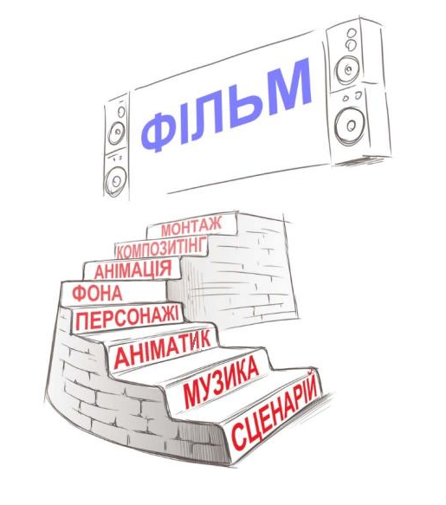
Сходинка 3
Піднімаємося на третю сходинку. Ця сходинка широка і товста, трохи шершава. Але ми рухаємось уперед.
Чернетка фільму, по-нашому, анімаційному, називається аніматик. Чернетка фільму – це мовби малюнок простим олівцем, коли намальовані дерева, однак ще не розфарбовані, коли ще нема блакитного неба, а сонце – тільки чорне коло. В аніматику режисер з помічниками-художниками малює увесь свій майбутній фільм від початку і до кінця. Робить він це під музику, яку на той момент уже написав композитор. Для чого треба робити якусь чернетку? Чому відразу не малювати мультфільм?
Аніматик допомагає художникам:
1) з’ясувати, скільки персонажів у фільмі, у яких сценах вони задіяні;
2) визначитися, що саме треба намалювати.
І ще дуже важлива річ! Аніматик-чернетка робиться для того, щоб виправити всі помилки заздалегідь. А помиляються всі! У мультфільмі, уже намальованому та розфарбованому, виправити, на жаль, нічого не можна.
(Далі буде)
Додаток 5
1. Порівняй зображення персонажів в аніматику і в завершеному мультфільмі. Зроби висновок про спільне та відмінне. Для цього прочитай, як поет Василь Симоненко описує доньок царя Плаксія, та розглянь зображення цих персонажів в аніматику і в мульфільмі «Цар Плаксій і Лоскотон».

Старша звалася Нудота,
Середульшенька – Вай-Вай,
Третя донечка – Плакота,
Всі сльозливі через край.

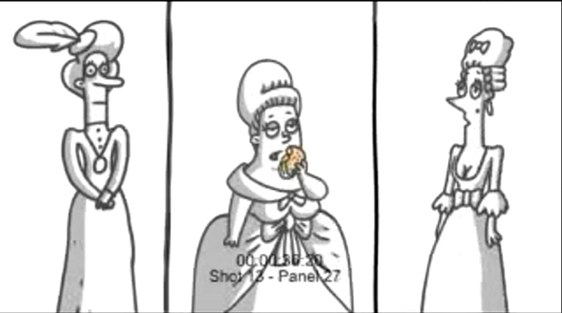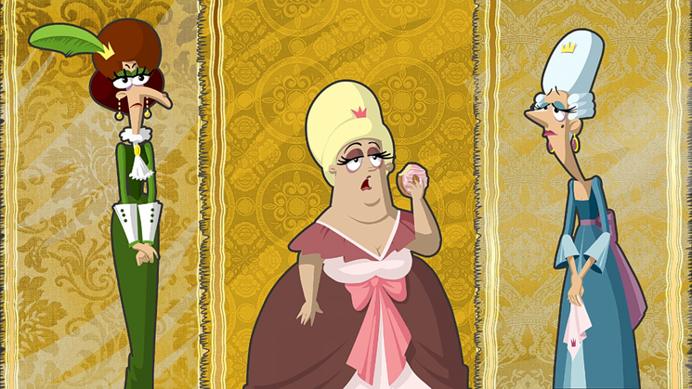
Доньки царя Плаксія – Нудота, Плакота, Вай-Вай в аніматику Кадр із мульфільма
2. Напиши, що спільного, а що відмінного ти бачиш у зображеннях персонажів в аніматику та в мультфільмі «Цар Плаксій і Лоскотон».

Додаток 6
1. Окрім персонажів художник створює тло, на якому діють персонажі. Порівняй зображення в аніматику і в мультфільмі «Цар Плаксій і Лоскотон».

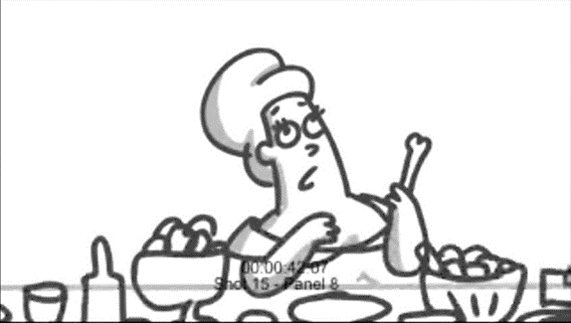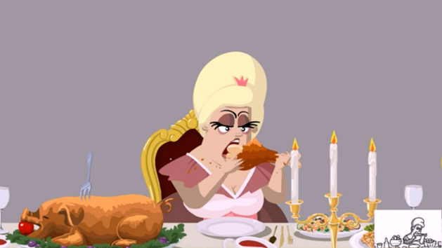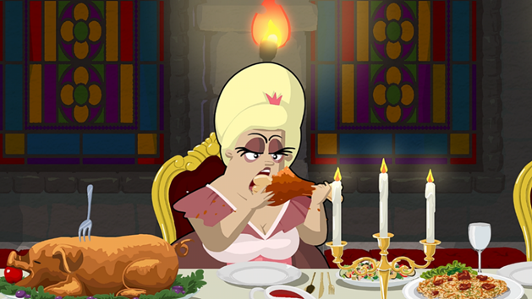
Донька Плаксія в аніматику | Донька Плаксія уже розфарбована,  але тло ще однокольорове | Кадр із мультфільма

2.Напиши, чим, на твою думку, важливе тло.
____________________________________________________________________________________________________________________________________________________________________________________________________________________________________________________________________________________________________________________________________
Обери, з ким із однокласників ти хочеш порадитися щодо правильності своїх відповідей. Зателефонуй, щоб обговорити.

Додаток 7
Прочитай продовження розповіді Ірини Сахалтуєвої про те, як створюється анімаційний фільм, і дізнайся, за що відповідає художник-постановник у процесі створення мультфільму.
Сходинка 4
На наступній четвертій сходинці головна людина – це художник-постановник - він втілює в реальність фантазії та задуми режисера. Від художника-постановника залежить, чи сподобається фільм глядачеві, чи ні. Художник-постановник спочатку вигадує свою історію про кожного персонажа. Наприклад: Лоскотон молодий чи старий? Худий чи товстенький? Білявий чи чорний? Який у нього одяг? А взуття яке?
Як описує Лоскотона Василь Симоненко у своїй казці?
Мав він вдачу теплу й щиру,
Ще й лукавинку в очах
І була накидка сіра
В Лоскотона на плечах
Лоскотливі мав він вуса
І м’якенькі наче пух.
І м’яке волосся русе
Розсипалося до вух.
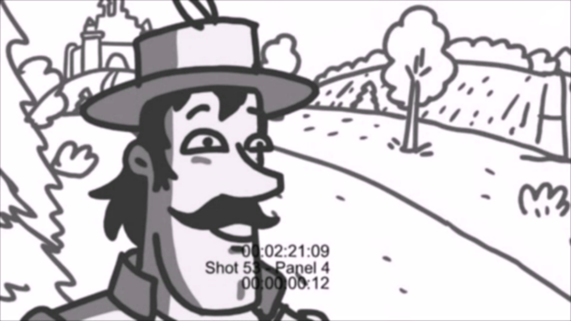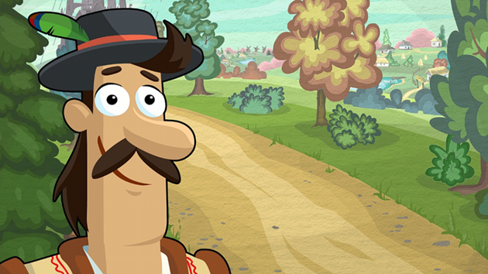

От як Лоскотона намалював режисер в аніматику. А от яким його створив художник-постановник для мультфільму.
Додаток 8
1. Прочитай два твердження. Поміркуй, чи погоджуєшся ти з ними. Запиши твердження, з яким або з якими ти погоджуєшся, та наведи 2 – 3 аргументи на захист своєї думки. Перевіряй орфограми зручним способом.
А. Дорослі вчать дітей.
Б. Діти вчать дорослих.
______________________________________________________________________________________________________________________________________________________________________________________________________________________________________________________________________________________________________________________________________________________________________________
Обери, з ким із однокласників ти хочеш порадитися щодо виконання завдання. Зателефонуй, щоб обговорити.

2. Переглянь разом із дорослих (батьки, старші брат або сестра, дідусь, бабуся тощо) мультфільм «Місяць» за посиланням, щоб дізнатися та обговорити, чого діти можуть навчити дорослих https://www.youtube.com/watch?time_continue=28&v=vbuq7w3ZDUQ&feature=emb_logo

3. Обговори з тим, з ким ти дивився або дивилася мультфільм такі питання:
- Хто персонажі цього мультфільму?
- Чого навчили дорослі малюка?
- Чого навчив малюк дорослих?
- Чи змінювалося тло, на якому діяли персонажі? Чому воно змінювалося?
- Чи могла дівчинка бути персонажем цього мультфільму?

Додаток 9 ЩО МОЖЕ ЗВИЧАЙНІ СЛОВА ЗРОБИТИ ОБРАЗЛИВИМИ? ЧИ СТАЮТЬ ІНШИМИ ПОДІЇ, КОЛИ ЗМІНЮЄТЬСЯ ОПОВІДАЧ?
1. Уяви, що продюсер цього мультфільму вимагає від сценариста замінити нерозбірливі репліки персонажів на чіткі. Поміркуй, що могли говорити персонажі одне одному, наприклад, на самому початку мультфільму. Спробуй записати репліки кожного з них, але зверни увагу, що вони мають бути короткими.

Сцена на човні. Вручення подарунка.
(0.44 сек) Дідусь (___): ________________________________________
(0.46 сек) Батько (___): ________________________________________
(0.49 сек) Хлопчик (___): ______________________________________
(0.52 сек) Дідусь (___): ________________________________________
(0.57 сек) Батько (___): ________________________________________
(1.02 сек) Батько (___): ________________________________________
(1.03 сек) Дідусь (___): ________________________________________
Поміркуй, які за тональністю записані репліки. Познач коротко в дужках тональність реплік: (гр.), (зв.), (нев.).

Зверни увагу! У співрозмовників можуть бути різні емоції під час спілкування, і у їхніх реплік може бути різна тональність: груба, звичайна, невимушена.

2. Переглянь мультфільм «Місяць», відключивши звук і озвучуючи репліки. Перевір, чи встигають персонажі промовляти свої репліки.

3. Переглянь мультфільм «Місяць» ще раз, щоб пригадати події, які там зображені. Вибери від чийого імені ти можеш переказати мультфільм «Місяць»: дідусь, тато, хлопчик.
Щоб не забути все, про що ти хочеш розказати, запиши спочатку план.
А тепер запиши історію, додаючи репліки персонажів. Орфограми перевіряй зручним способом. Роби абзаци, тобто починай текст відповідно до кожного пункту плану з нового рядка.
Обери, з ким із однокласників ти хочеш порадитися, як тобі покращити свій текст. Зроби фото своєї роботи та відправ по е-mail або Viber. Потім зателефонуй, щоб обговорити.
Додаток 10
Дай відповіді на питання:
1. Про твори яких письменників ти дізнався або дізналася цього тижня?
2. На які теми ти любиш читати книжки?
3. Чого можна навчитися, слухаючи, як читають твори актори?
4. Що таке аніматик?
5. Як тональність впливає на сприйняття наших реплік?
6. Що змінюється в історії, коли змінюється оповідач?

«Медійна програма в Україні» фінансується Агентством США з міжнародного розвитку (USAID) і виконується міжнародною організацією Internews.
‘

Виготовлення цього тижневого кейсу стало можливим завдяки підтримці американського народу, що була надана через проект USAID «Медійна програма в Україні», який виконується міжнародною організацією Internews. Зміст матеріалів є виключно відповідальністю авторської групи та необов’язково відображає точку зору USAID, уряду США та Internews.

